Отображение модели данных в Erwin

Уровни отображения моделей

Логический уровень – абстрактный взгляд на данные (без привязки к конкретной СУБД).
Имена данных – как в реальном мире; (в ед. числе, с пояснительными словами – определениями и дополнениями: Фамилия сотрудника
Название марки автомобиля)
Объекты модели – сущности и их атрибуты, а также связи между ними.
Логическая модель данных может быть построена на основе других логических моделей – моделей процессов.

Физический уровень – взгляд на данные с точки зрения конкретный СУБД, отображение системного каталога: таблицы, колонки (столбца), индекса, хранение процедуры, триггеры.

Прямое проектирование
Масштабирование: логическая модель→физическая модель→ Системный каталог СУБД или SQL - …..
По одной логической модели любое количество физических моделей.

Обратное проектирование
Обратная операция: по содержимому системного каталога или SQL – script’y воссоздать физическую→логическую→новую физическую и новый системный каталог.
Например, перевод их файл – серверной в клиент-серверной системы или перевод данных с одного сервера (Oracle) на другой (Informix).

Основные функции ERwin, панель и палитра инструментов.
Панель:
- Стандартный набор работы с файлами: создать, открыть, сохранить, печать модели.
- вызвать генератор отчетов
- изменить уровень просмотра модели: сущность, атрибуты, определение.
- Изменение масштаба изображение и стандартные.
- Генерация схемы БД, выбор сервера, коррекция схемы после изменений в модели
- Переключение между областями модели (для больших схем)

Subject Area

Палитра инструментов Категориальная связь
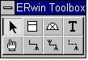 щелчок по кнопке категории,
режим категория щелчок по родовому предку,
мыши текст щелчок по потомку,
для остальных потомков – по узлу
перемещение категориальной связи, по потомку
атрибутов
определенная неопределенная

Нотации IDEF1X, IE: ► Options ► Preferences, Закладка Metodology

Уровни отображения диаграмм:

а – сущности; * - переключение через контекстное меню.
б – определения; ►Display Lever….
в – первичные ключи *;
г – атрибуты;
д – кнопки *.

# Кнопки:
- большие – вместо сущностей;
- малые – на всех уровнях слева от имени.

Примеры:
<имя сущности >
а) , б) <имя сущности> , в) имя сущности , г) имя сущности
<Название ключа>
Определение
сущности

Первичный ключ
атрибуты….

# Цвет и шрифт:

- панель инструментов Font and Color Toolbar (под стандартной) наименование шрифта, размер, стиль, цвет символов, цвет заливки, цвет линий.

Для контекстного объекта модели:
- контекстное меню объекта ►Object Font/Color, диалог , Font/Color закладки
Text | - шрифт, размер, стиль и цвет любого текста
Fill | - цвет заливки – только для сущностей
Entity Outline | - цвет линий – только для сущностей

# Изменение параметров всех объектов

►OPTIONS ►DEFAULT FONT/COLOR – в ней закладки:

All fonts | - все объекты
Entity Name | -
Entity Definitions
Relationship | - цвет линий
Subtype | - перекраска категорий
Background Color | - фон диаграмм
Subtype File | - заливка категорий

Подмножество модели и сохраняемые отображения

Если ≈ 100 сущностей модель разбивают на подмножества.
Subject Area – область тематически общих сущностей содержит произвольных набор сущностей, связей и текстовых комментариев: ►Edit► Subject Area:
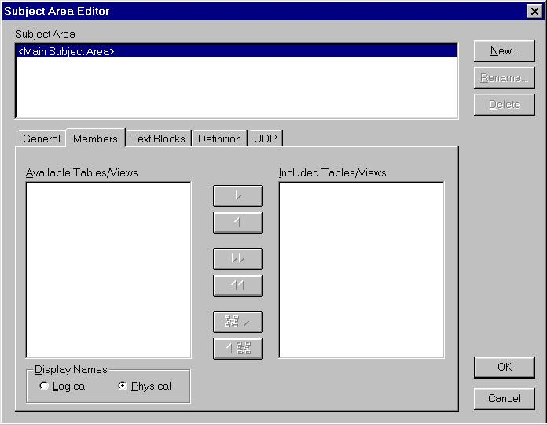

Полный список объектов (таблиц и представлений)
Выбор объекта

- сущность со всеми связанными с ней потомками (Descendants) и передками (Ancestors). В специальном диалоге задаем уровень связей для переноса – 1 или All

Хранимое изображение

* специфический аспект структуры данных:
- разное расположение на экране, разный уровень отображения (сущности, определение, атрибуты и т.д.).
- различный масштаб и цвет.

Вызов ►Edit►Stored Display: имя, автор, описание, свойства физической и логической модели.

диагональные линии связи: закладка General → (●) – для хранения данных

Создание логической модели

Модель прорабатывается в несколько этапов с постепенным углублением. На каждом этапе встречи с экспертами и утверждение прототипf модели, либо замечания по модели. Все отслеживается в протоколах (Report ).
      - Диаграмма Сущность – связь (ERD) – используется для презентации и начального обсуждения структуры с экспертами предметной области.
Запись: Определение «основных» сущностей
Определение связей.
      - Модель данных, основанная на ключах:
- определение всех сущностей, их первичных ключей
      - Полная атрибутивная модель: детальное представление структуры данных (3NF), все сущности, все атрибуты и все связи. Использование Subject Area.

I ^{ый} уровень (ERD)

Сущности:

Имя сущности, | её определение (Definition), | Запросы (Note2)
Существительное с определением и дополнением | Пример экземпляров сущности (Note3)  Note (дополнения замечания не учтенные в Definition) | Которые будут использоваться по отношению к этой сущности

Кнопки сущности:

Мощность связи: обозначение отношения числа экземпляров родительской сущности к числу экземпляров дочерненей сущности.
Связи: Отображение имени связи:
►Контекстное меню рабочего окна
►Display Options/Relationship

Мощность связи: (●) Cardinality

Для отображения имени мощности:
Контекстное меню ERwin
►Display Options/Relationship
(●) Cardinality

- общий случай 1 0, 1 , ∞

- нулевое значение исключено 1 1 , ∞
Р имя мощности
- исключено множество значений 1 0.1
Z
- точное соответствие 1 только 3
3

Имя связи – фраза характеризуется отношение между родительской и дочерней сущностями (от родительской к дочерней). При описании связей ∞ ∞ – в обоих направлениях.

Тип связи:
 | идентифицирующая | неидентифицирующая | FK- ключ в общем списке
 |  |  | атрибутов
обязательная | NOT NULL | NOT NULL | обязательная
 | FK- ключ в разделе ключей | NULL | необязательная

Все эти паромеры задают в диалоге Editor…
►Контекстное меню► Relationship Editor…
Закладка General → имя связи, мощность и тип.
Verb Phrase
Parent to Child Child to…
Cardinality
Relationship Type
 |  |  |  | Nulls
( ) 0.1 , ∞ |  | ( ) Identifying |  | ( ) Not Null
(●) 1 , ∞ |  | (●) Not Identifying |  | (●) Null

Имя роли – функциональное имя – синоним атрибута внешнего ключа;
Показывает, какую роль играет атрибут в дочерней сущности. Пример:

Учебная группа

прочая
информация…

шифр группы
зачетка
где учится. шифр группы

Имя атрибута
(базовое имя атрибута)
Имя роли
(функциональное имя атрибута)

полное имя атрибута

По умолчанию в списке атрибутов показывается только базовое имя. Для отображения полного имени:
►Контекстное меню Erwin
► Display Options/Entities
Role Name/Attribute

Чтобы создать имя роли используют закладку:
Role Name/RI Action диалога Relationship Editor
Role Name Info
 | Migrated Attribute | Role Name
 | шифр группы | где учится
Role Name:
где учится

Здесь же задаются правила ссылочной целостности.

Применение полей обязательно, если:
А) несколько атрибутов сущности имеют одинаковую область значений, но разный смысл. Пример:

1) в таблице «Дисциплина» указаны предшествующая и следующая по времени обучения
изучается перед
предшествующая. Код дисциплины
следующая. Код дисциплины

Название
дисциплины
Код дисциплины

изучается после

- расписание футбольных встреч:
команда – хозяин
команда – гость

Б) одна и та же сущность – родительская и дочерняя одновременно
Рекурсивная связь:
Может быть только неидентифицирующая

Староста. номер зачетки(FK)
Номер зачетки
где учится. шифр группы(FK)

Ко 2)

Команда Игрок Гол
Дата/время гола

Номер игрока (FK)
в какой команде играет(FK)
Номер игрока
в какой команде играет. номер команды

Имя команды
прочее
Номер команды

Название команды

1^{ый} уровень – полное имя
2^{ый} уровень – только имя роли

Правила отображения имен мигрирующих ключей

На этой же закладке задаются правила ссылочной целостности для последующей генерации триггеров:
Restrict | - ограничение (только при «+» проверке)
Cascade | - полное удаление
Set Default | - атрибуты внешнего (мигрирующего) ключа получает значение по умолчанию (например: при расформировании группы ее студенты автоматчики переводятся в другую)
NONE | - значение атрибутов внешнего ключа не меняется, запись повисает в воздухе. Характерна для свободных таблиц, для файл-серверных систем. Там правила ссылочной целостности поддерживаются клиентским приложением.

При добавлении разрешить добавлять родителя только при наличии соответствующего дочернего экземпляра сущности.
- задать мощность связи «1 или более» (идентифицирующая связь, тип Р);
- RI – триггеры Parent Insert - CASCADE, чтобы в дочернюю таблицу автоматически добавлялась запись (при добавлении записи в родителя);
- RD – триггеры Parent Delete - CASCADE.

